RIWAYAT HIDUP
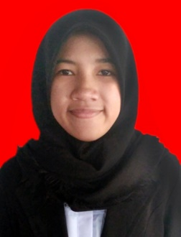
Ramlah, lahir di Maros pada tanggal 19 Februari 1995, anak kedua dari tiga bersaudara, dari pasangan Ayahanda Arifin dan Ibunda Ramisa. Penulis memasuki Pendidikan Sekolah Dasar pada tahun 2001 ditempuh di SD 26 Inpres Cambayya dan tamat pada tahun 2007. Kemudian penulis melanjutkan ke Sekolah Menengah Pertama di SMP Negeri 1 Balocci dan tamat pada tahun 2010, pada tahun itu juga penulis melanjutkan pendidikan pada Sekolah Menengah Atas di SMA Semen Tonasa dan tamat pada tahun 2013. Dan pada tahun yang sama penulis melanjutkan pendidikan di Univesitas Negeri Makassar (UNM), Fakultas Ilmu Pendidikan (FIP), Program Studi Pendidikan Guru Sekolah Dasar (PGSD) S-1 hingga sekarang (2017). Adapun oganisasi yang pernah diikuti oleh penulis yaitu sebagai anggota di IPPM Pangkep.

